Nama Ferdi

Kelas RPL XII B

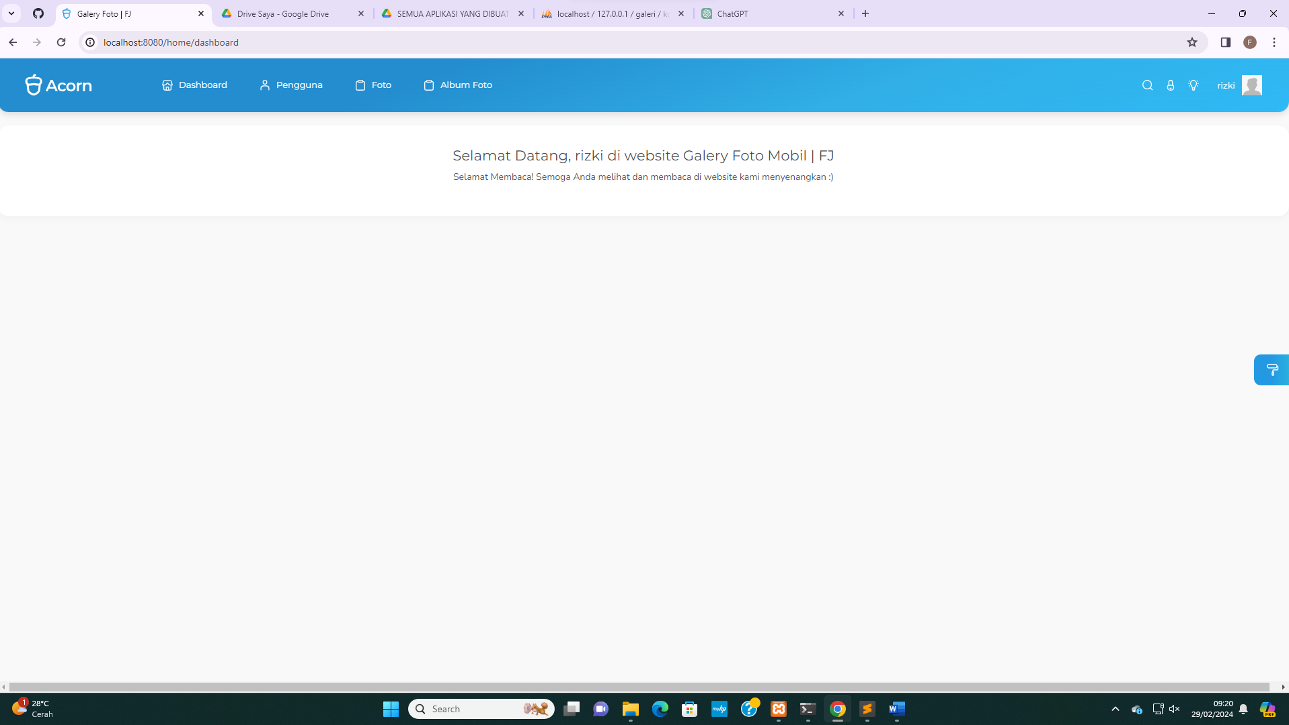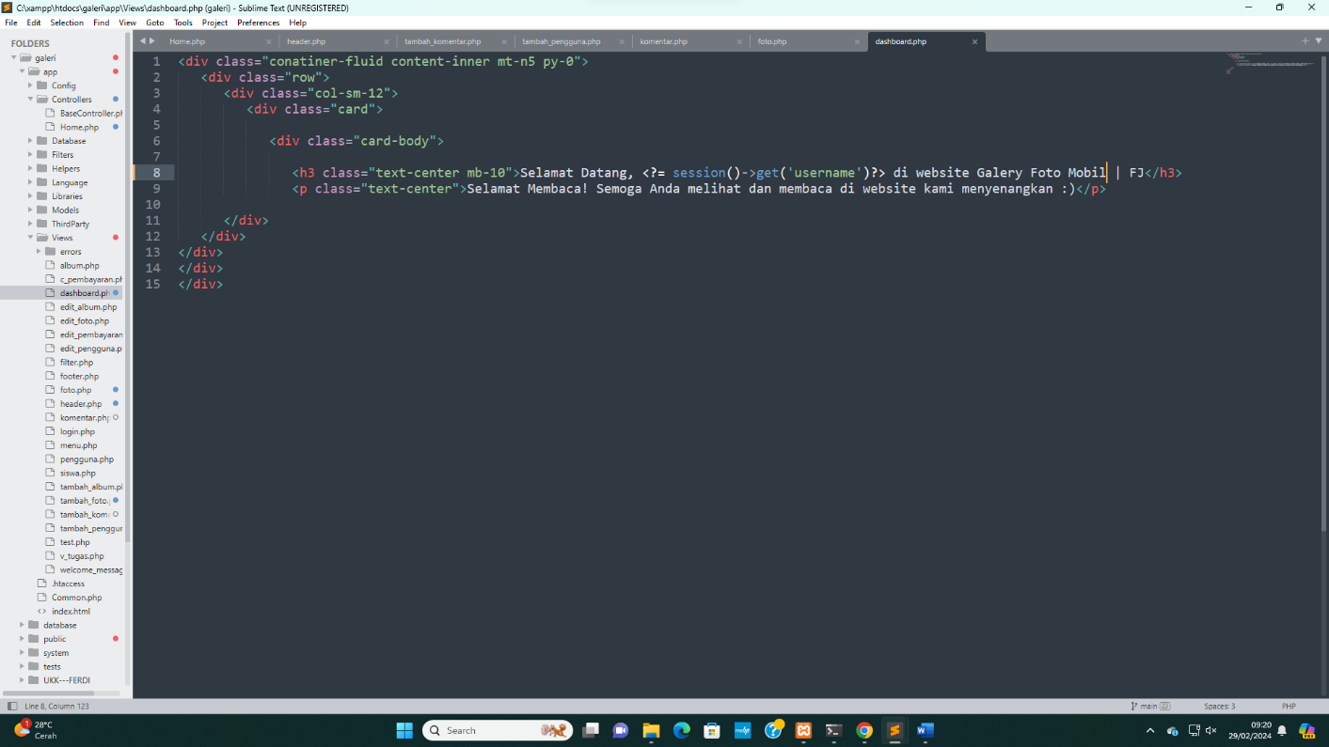

**Tampilan Dashboard**

Jadi Diatas ini adalah Codingan untuk menampilkan dashboard tersebut jadi itu bisa menampilkan

“Selamat Datang, (username) di website Galery Foto Mobil | FJ  
Selamat Membaca! Semoga Anda melihat dan membaca di website kami menyenangkan :)”

**Tampilan Pengguna**

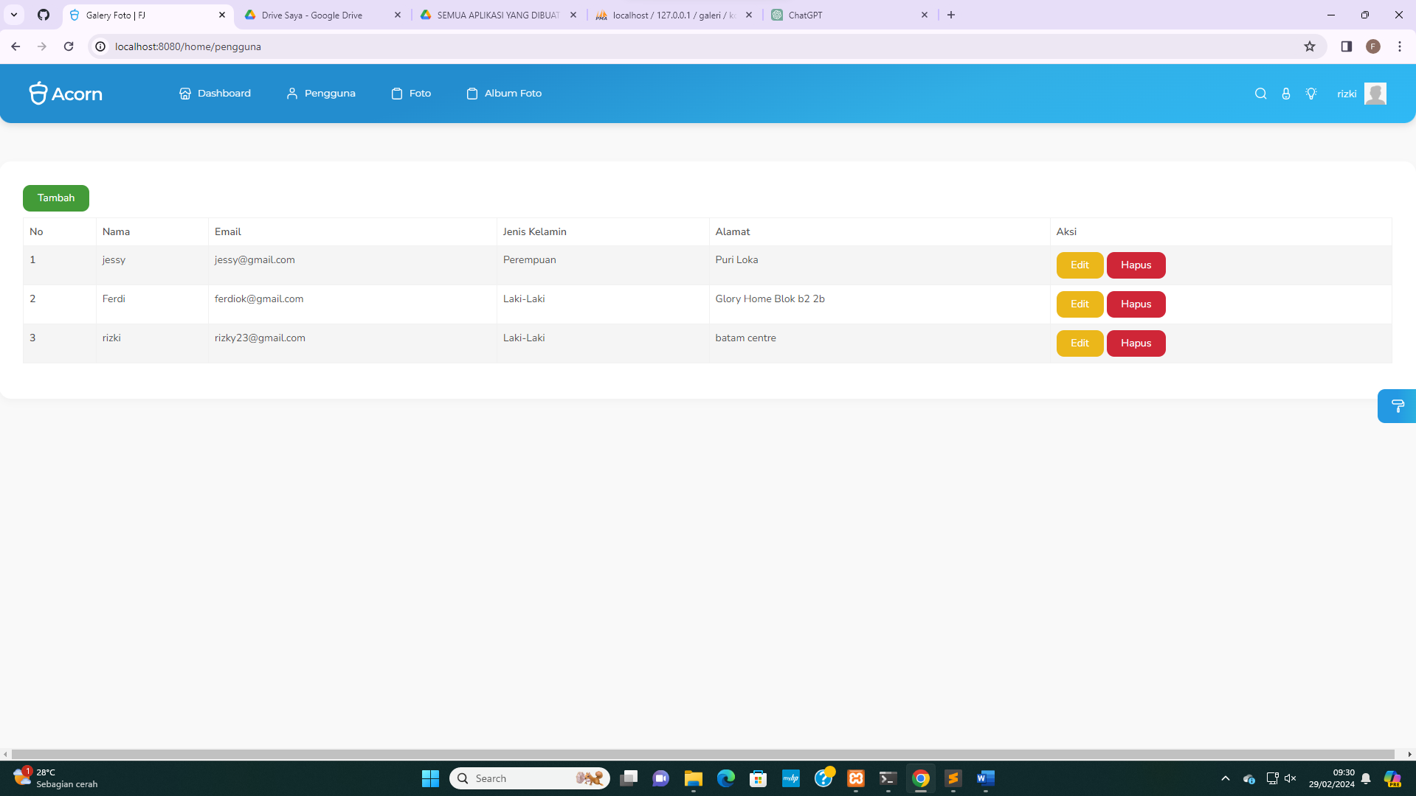

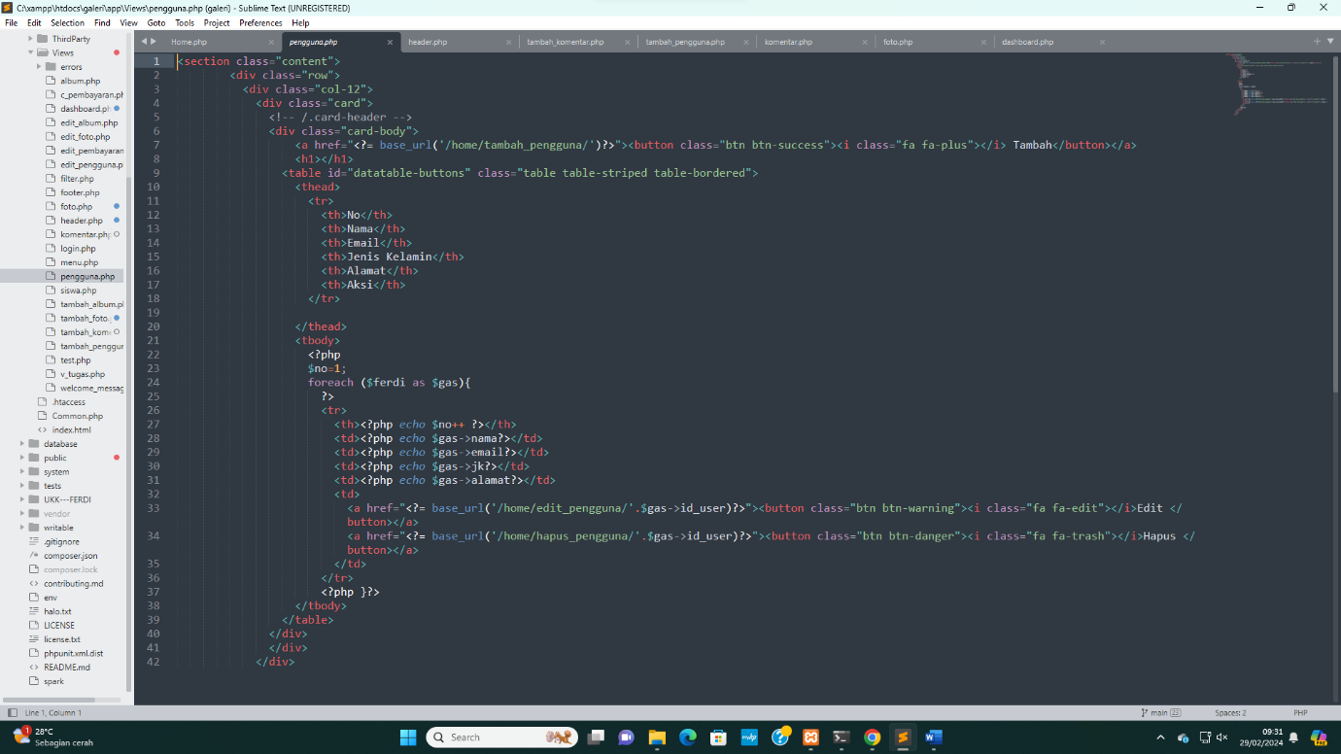

Jadi Codingan diatas ini memunculkan NO, NAMA, E-MAIL, JK, ALAMAT. Yang bisa menambah mengedit dan menghapus, Lalu ada dua button yang berfungsi mengedit dan menghapus disebelah kanan

Tampilan Tambah Pengguna

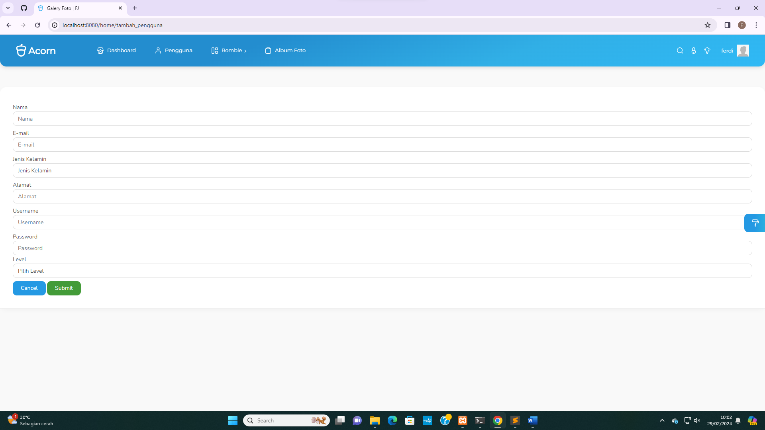

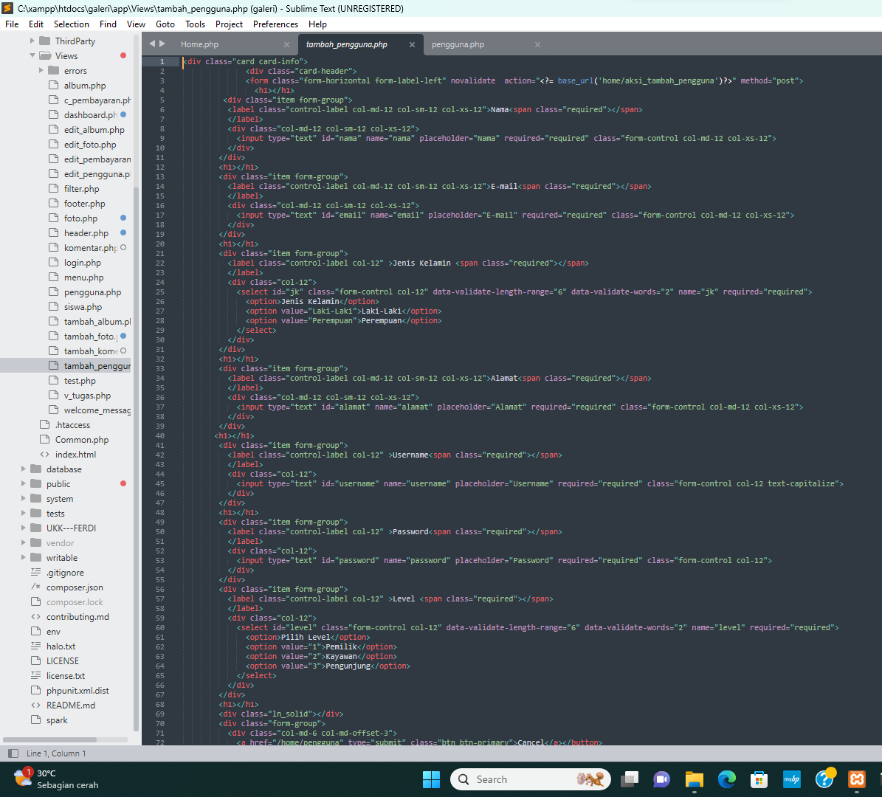 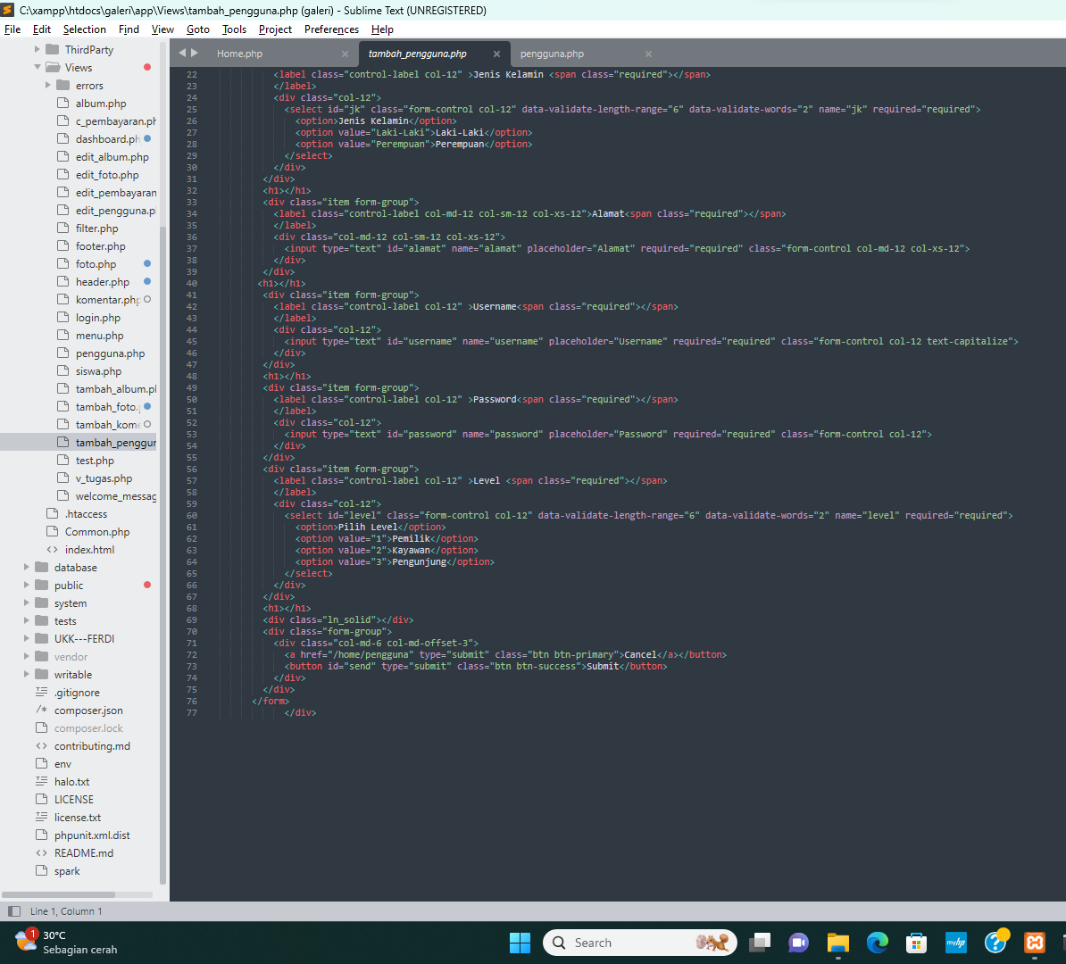

Jadi ini adalah tampilan untuk tambah pengguna yang dimana tampilan tersebut ada kolum seperti nama, email, jenis kelamin, alamat, username, password, level. Jika sudah diinput itu username dan password berguna untuk masuk kehalaman login dan dimasukkan jiak bener bakal diarahin ke halaman Dashboard yang disediakan

Tampilan edit Pengguna

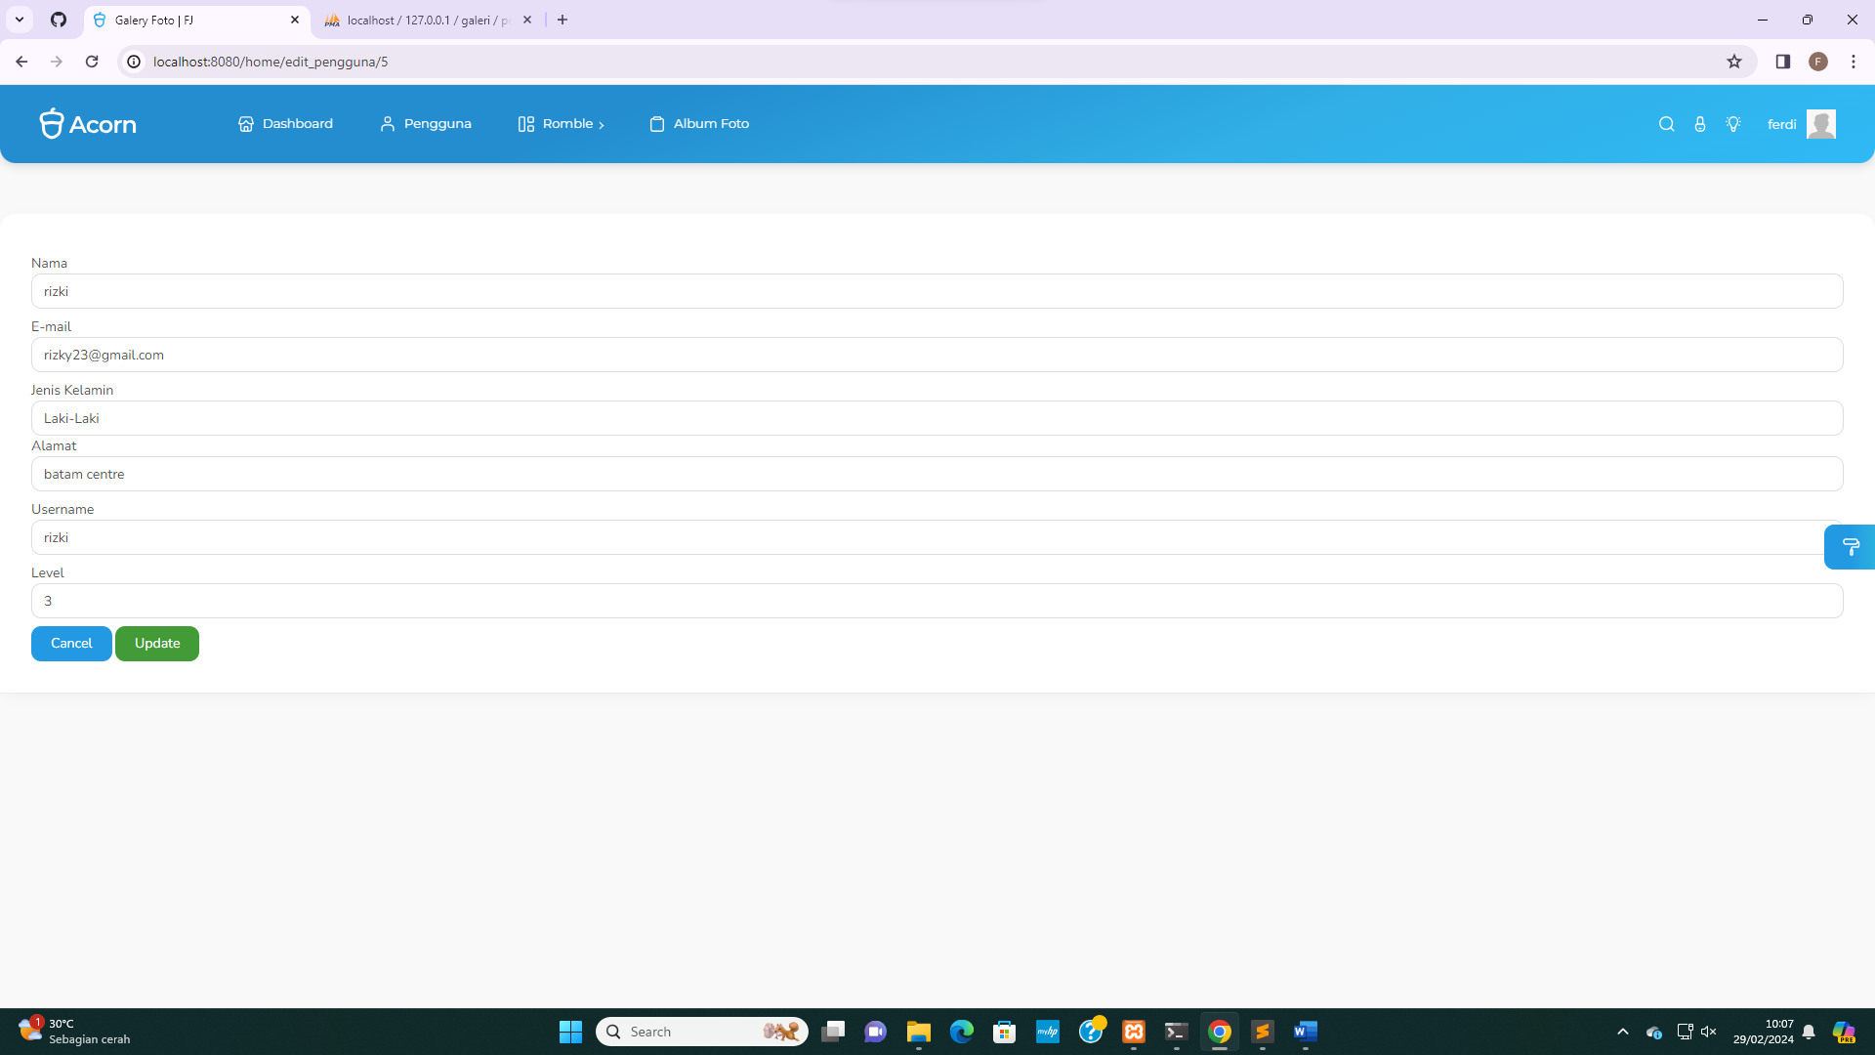 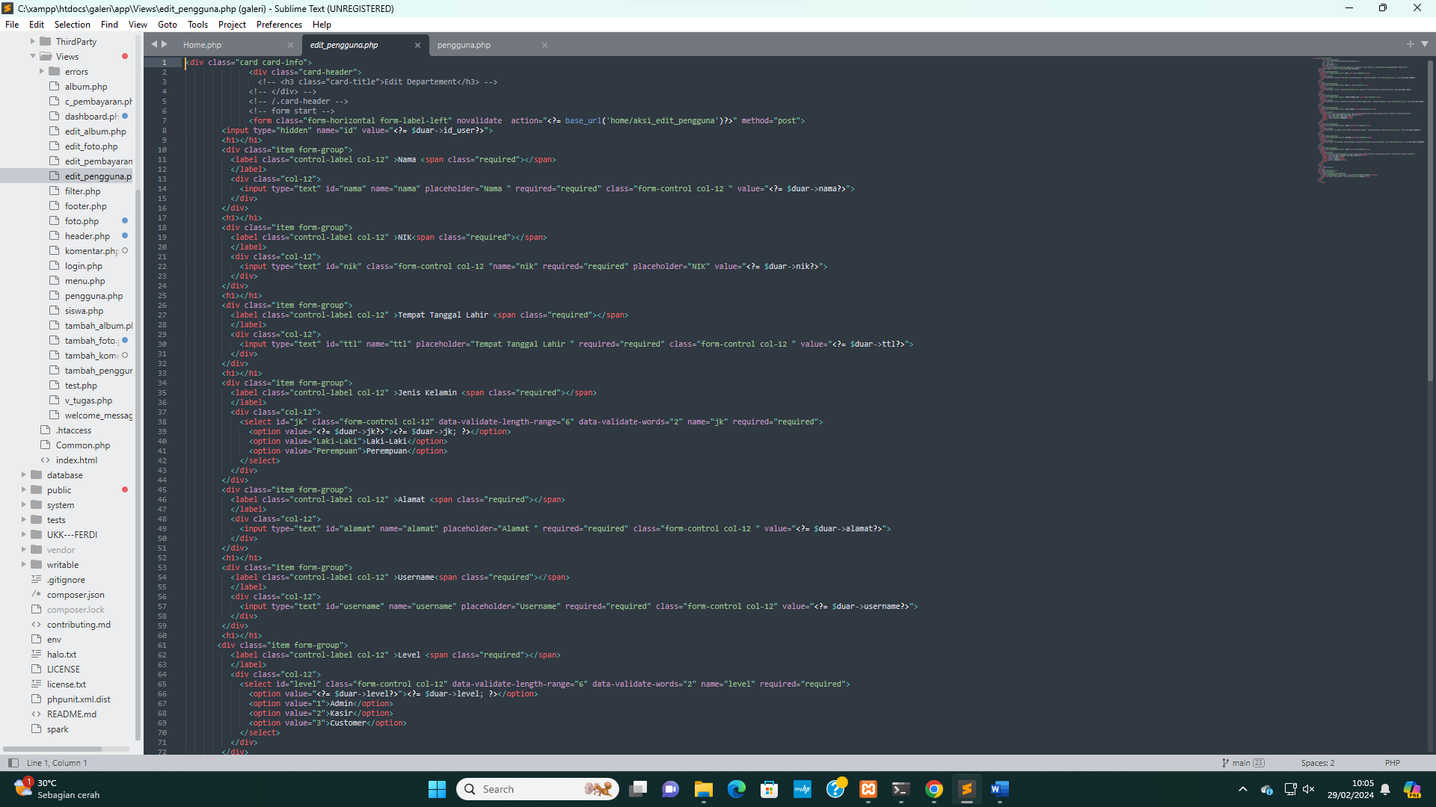

Nah selanjutnya ada tampilan untuk edit pengguna yang beriis seperti nama, email, jenis kelamin, alamat dan username yang bisa diedit dan level, selanjutnbnya tinggal diedit jika sudah diedit bisa tekan tomblo submit dan bakal muncul dihalaman pengguna.

**Tampilan Romble**

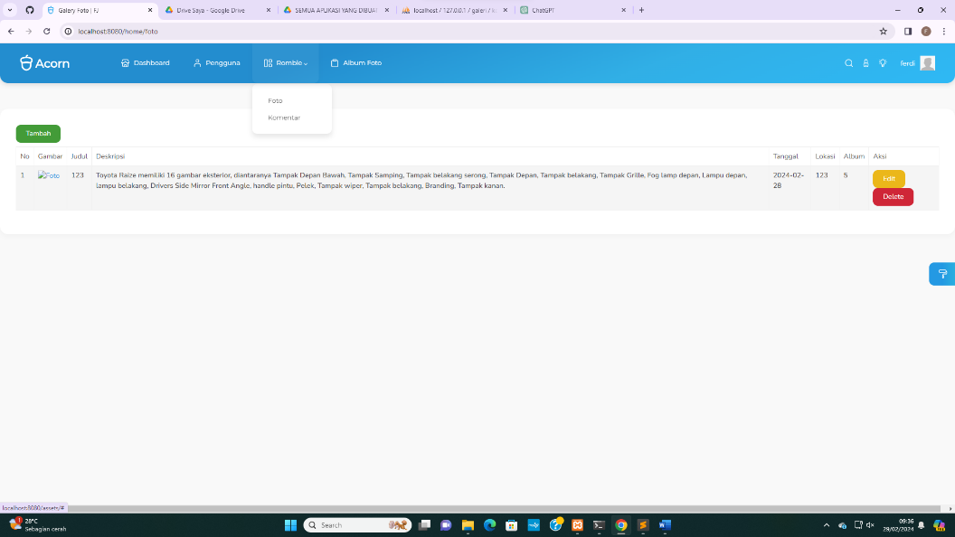

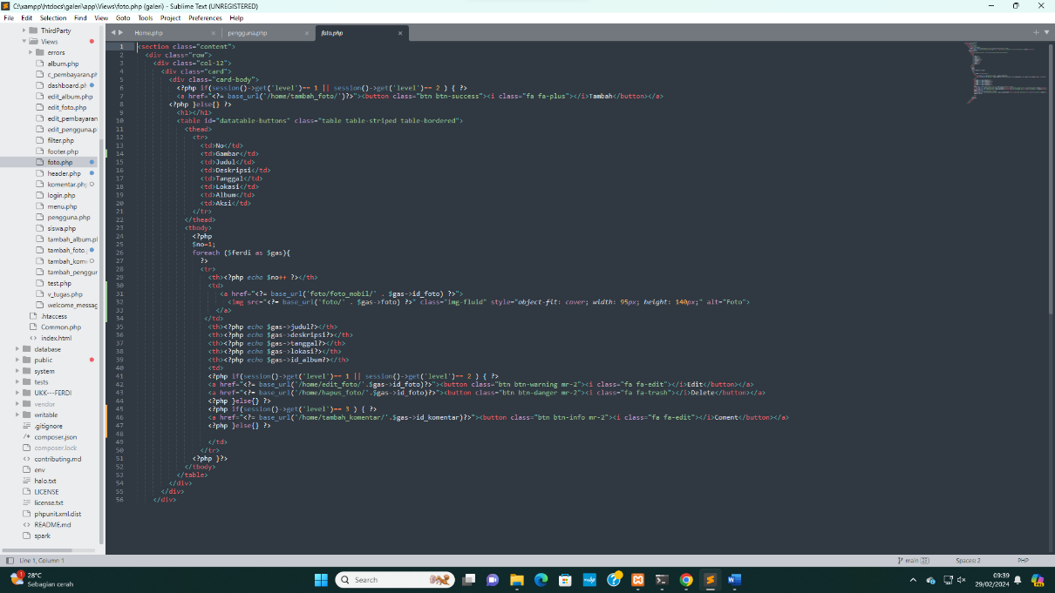

Jadi tampilan diatas ini adalah “FOTO” Yang menampilkan NO, GAMBAR, JUDUL, DESKRIPSI, TANGGAL, LOKASI, ALBUM. Lalu bisa menambahkan mengedit dan menghapus dan koment itu tegantung level anda seperti ada admin, karyawan dan pengunjung jadi dipenggungjung itu cuman bisa koment dan menhapus koment dan yang level lain itu bisa melihat menghapus koment dan edit hapus data Foto.

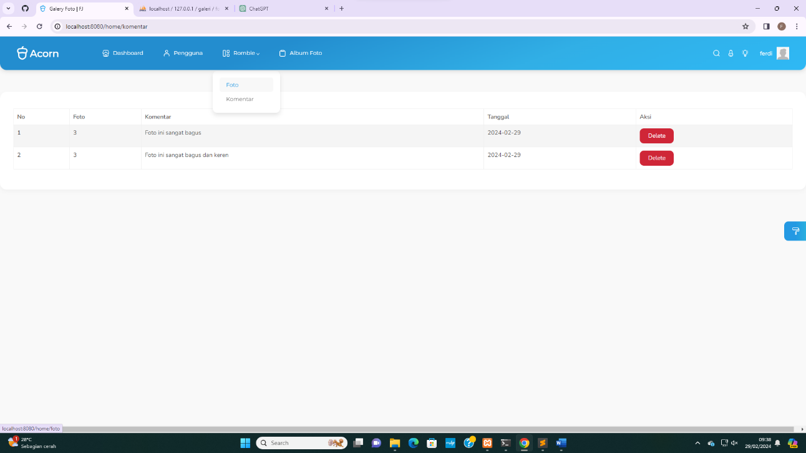

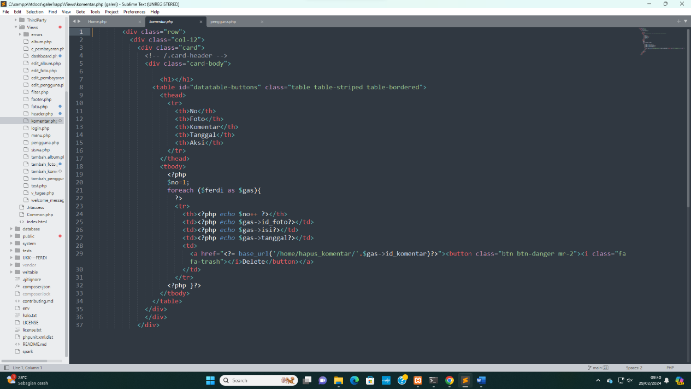

Nah selanjutnya ada codingan untuk KOMENTAR, jadi dikomentar ini berisi table Foto, komentar, dan tanggal. Lalu bisa menghapus dan menambah komentar.

**Tampilan Album Foto**

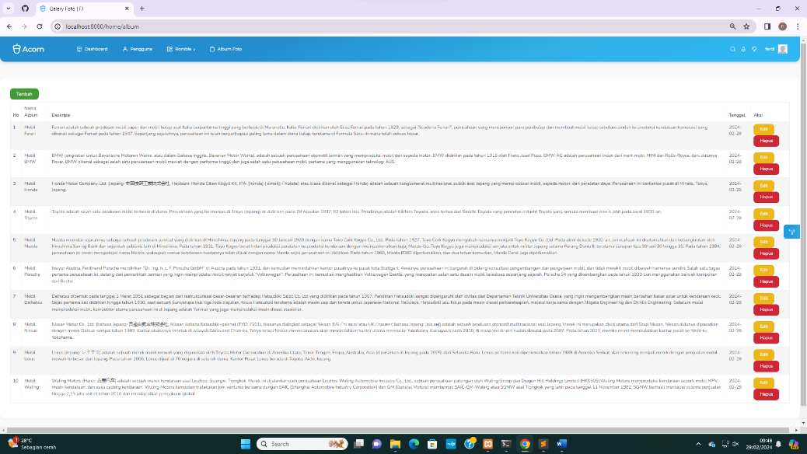

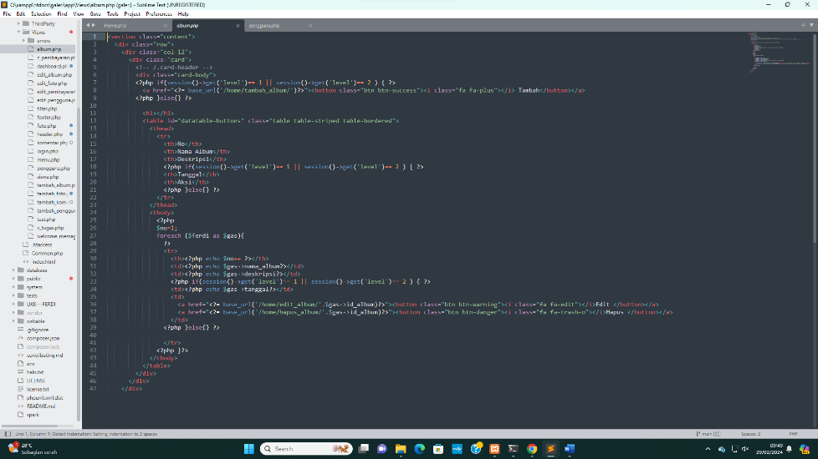

Selanjutnya ada tampilan yang berisi album foto yaitu berisi Nama Album dan Deskripsi dan Tanggal, jadi Di album ini penggunjung bisa melihat data data mobil yang ada di galeri tersebut seperti di galeri ini ada mobil apa aja dan keterangan mobil nya mungkin kapan terbentuknya merek mobil ini nah level yang lain bisa menambahkan, mengedit, dan menghapus data yang ada atau membuat baru data.

Tampilan Tambah Album Foto

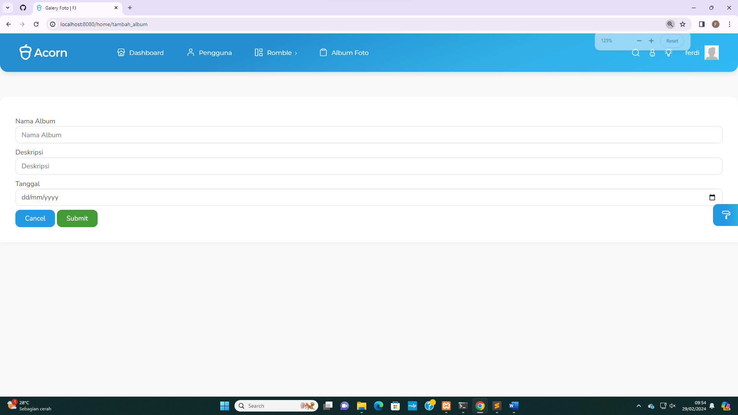 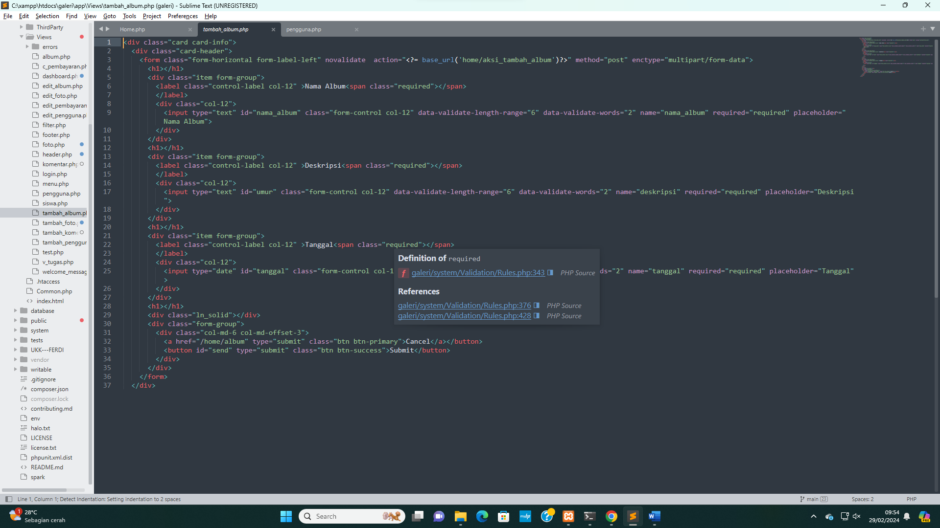

Jadi ditampilan atas ini berisi kolum seperti nama album, deskripsi, dan tanggal untuk disubmit atau diinput, jika sudah diinput nanti akan ditampilkan pada table album. Nah dan penggunjung bisa melihat lebih banyak data apa saja yang ada di album

Tampilan Edit Album

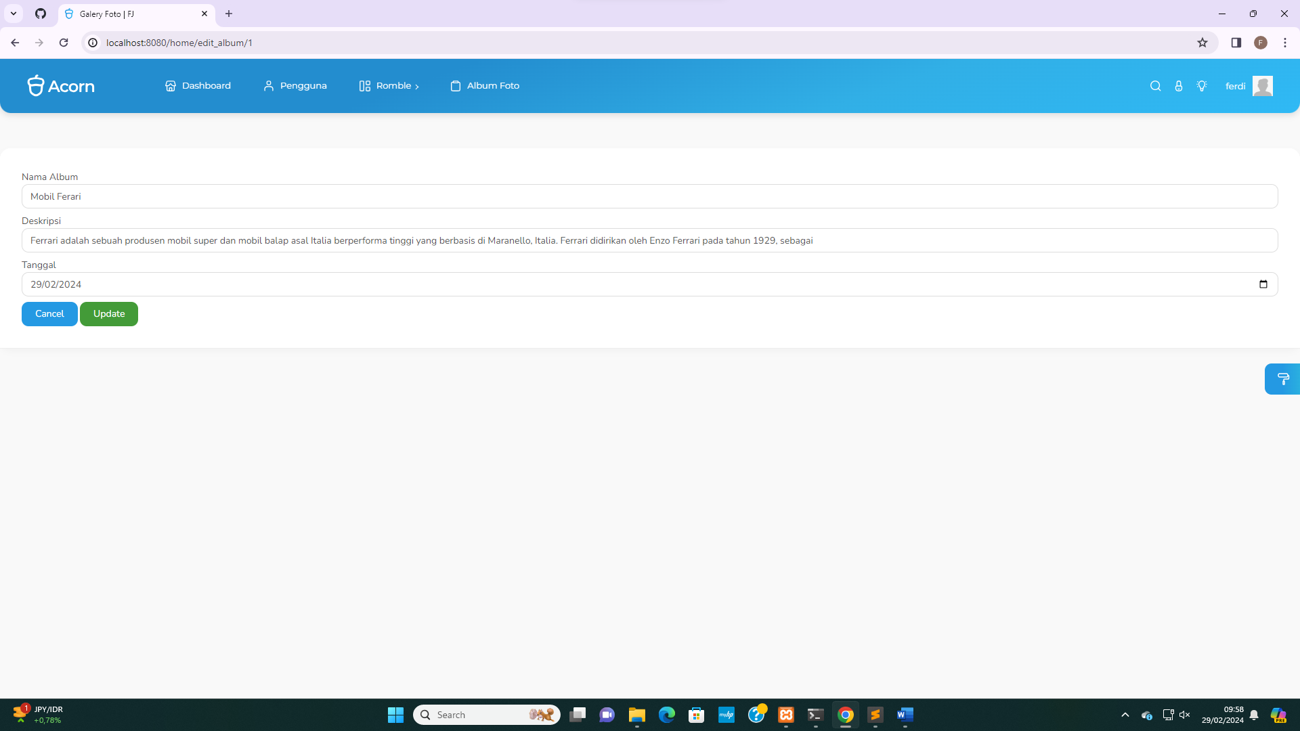

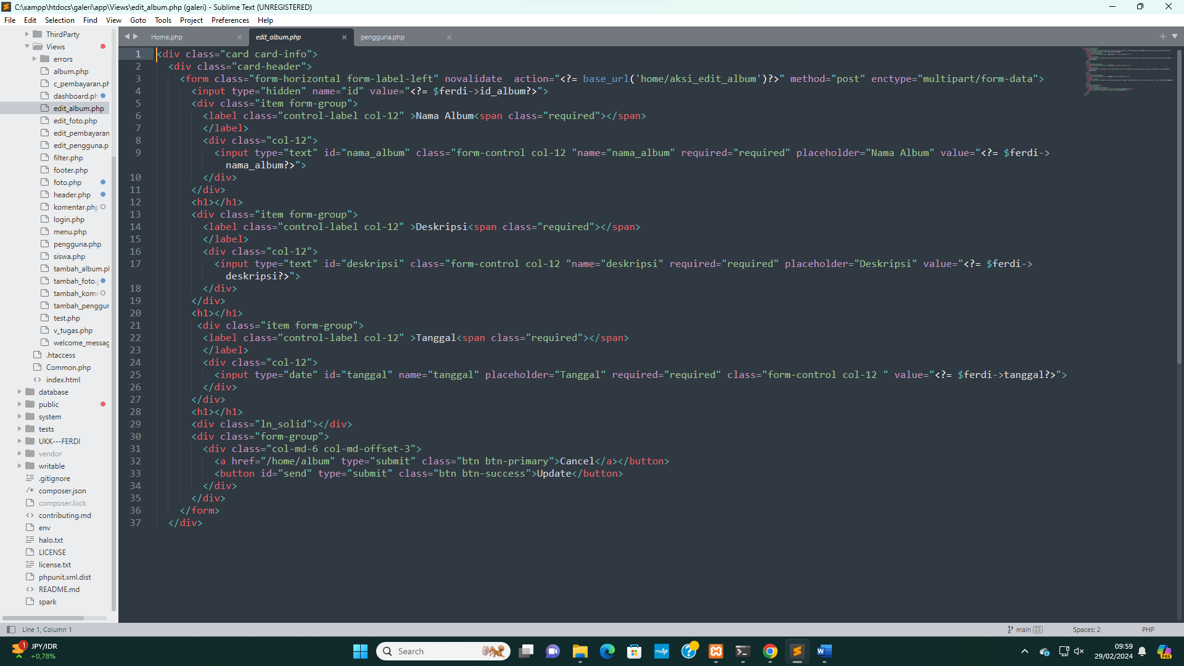

Seterusnya ada tampilan untuk edit Album foto yang Dimana jika kita menekan button edit akan ditampilkan sebagai berikut yaitu seperti tambah cuman dia ada data yang sudah ada jadi tinggal diedit dan jika sudah diedit bisa mengsubmit lalu akan berpindah kehalaman tampilan dech dan penggunjung bisa melihat data data terbaru yang sudah diedit oelh admin / karyawan.